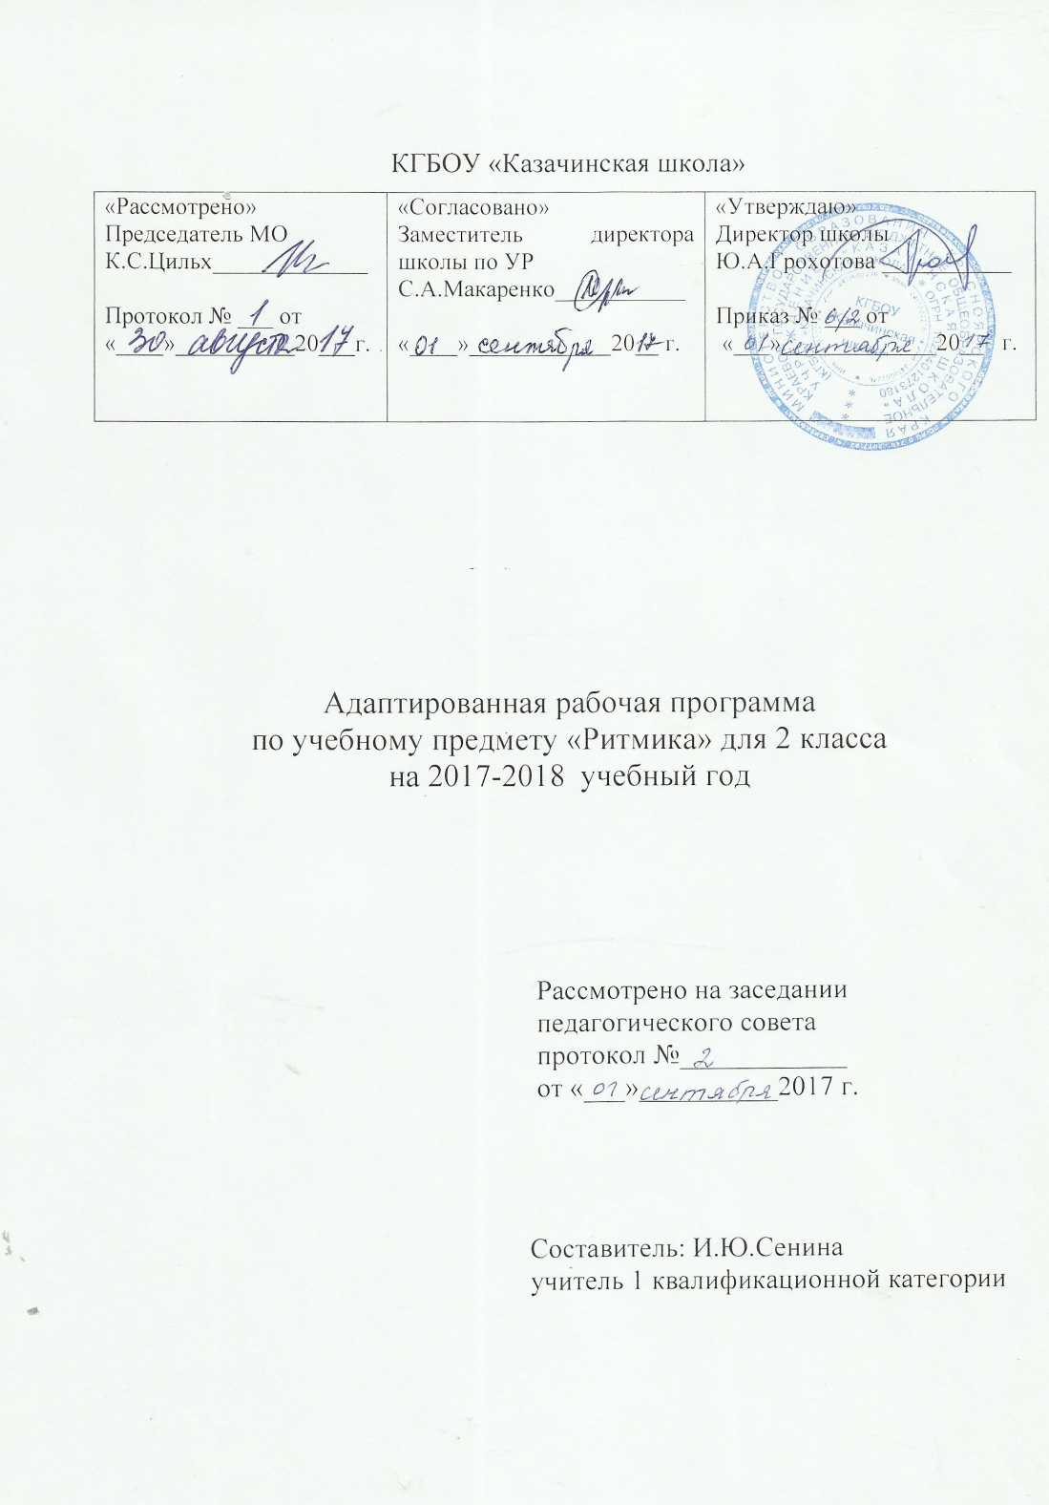

Статус документа
Адаптированная рабочая программа по коррекционному курсу «Ритмика» составлена в соответствии с требованиями Федерального государственного образовательного стандарта начального общего образования на основе «Примерной адаптированной основной общеобразовательной программы образования обучающихся с умственной отсталостью ( интеллектуальными нарушениями)» и ориентирована на программу по ритмике А. А. Айдарбековой

Структура рабочей программы

Рабочая программа по коррекционному курсу «Ритмика» представляет собой целостный документ, включающий следующие элементы:
-пояснительная записка;
-содержание тем учебного курса;
- календарно-тематический план;
-система оценивания;
Пояснительная записка
Цель программы: осуществление коррекции недостатков психического и физического развития обучающихся с умственной отсталостью ( интеллектуальными нарушениями) средствами музыкально – ритмической деятельности.
Задачи программы:
1. Развитие двигательных навыков и умений, развитие координации движений, формирование правильной осанки, красивой походки;
2.Обогащение двигательного опыта обучающихся разнообразными видами движений;
3.Расширение кругозора школьников через знакомство с музыкальной культурой(классической, народной, современной музыкой) и музыкальными инструментами;
4.Создание условий для творческого самовыражения ребенка, учитывая индивидуальные возможности;
5.Формирование у детей эмоциональную отзывчивость на музыкальные произведения;
6.Коррекция высших психических функций, коррекция моторно – двигательной сферы.

Личностные и предметные результаты освоения коррекционного курса «Ритмика»
Личностные результаты :
1.осознание себя как гражданина Росси, формирование чувства гордости за свою Родину, российский народ и историю России;
2.развитие адекватных представлений о собственных возможностях, о насущно необходимом жизнеобеспечении;
3.овладение социально- бытовыми умениями, используемыми в повседневной жизни;
4. способствовать к осмыслению социального окружения, своего места в нем, принятие соответствующих возрасту ценностей и социальных ролей;
5. принятие и освоения социальной роли обучающихся, формирование и развитие социально значимых мотивов учебной деятельности;
6. развитие навыков сотрудничества со взрослыми и сверстниками в разных социальных ситуациях;
7. формирование эстетических потребностей и чувств;
8.развитие эстетических чувств, доброжелательности и эмоциональной отзывчивости, понимание и сопереживание чувствам других людей;
9.формирование установки на безопасный, ЗОЖ, наличие мотивации к творческому труду, бережному отношению к материальным и духовным ценностям.

Минимальный и достаточный уровни освоения коррекционного курса «Ритмика»
Минимальный уровень:
1.понимание роли музыки в жизни человека;
2. овладение элементами музыкальной культуры, в процессе формирования интереса к музыкальному искусству и музыкальной деятельности;
3. элементарные эстетические представления;
4.эмоциональное осознанное восприятие музыки во время слушания музыкальных произведений;
5.сформированность эстетических чувств в процессе слушания музыкальных произведений различных жанров;
6.способность к эмоциональному отклику на музыку разных жанров;
7.умение воспринимать музыкальные произведения с ярко выраженным жизненным содержанием;
8 способность к элементарному выражению своего отношения к музыке в слове (эмоциональный словарь), пластике, жесте, мимике;
9. владение элементарными певческими умениями и навыками (координация между слухом и голосом, выработка унисона, кантилены, спокойного
певческого дыхания);
10. умение откликаться на музыку с помощью простейших движений и пластического интонирования;
11.умение определять некоторые виды музыки, звучание некоторых музыкальных инструментов, в том числе и современных электронных;
12. овладение навыками элементарного музицирования на простейших инструментах (ударно-шумовых);
13. наличие элементарных представлений о нотной грамоте

Достаточный уровень:
1. понимание роли музыки в жизни человека, его духовно-нравственном развитии;
2.овладение элементами музыкальной культуры, в процессе формирования интереса к музыкальному искусству и музыкальной деятельности, в том
числе на материале музыкальной культуры родного края;
3. сформированность элементарных эстетических суждений;
4.эмоциональное осознанное восприятие музыки, как в процессе активной музыкальной деятельности, так и во время слушания музыкальных про
изведений;
5.наличие эстетических чувств в процессе слушания музыкальных произведений различных жанров;
6.способность к эмоциональному отклику на музыку разных жанров;
7. сформированность представлений о многофункциональности музыки;
8. умение воспринимать музыкальные произведения с ярко выраженным жизненным содержанием, определение их характера и настроения;
9.владение навыками выражения своего отношения к музыке в слове (эмоциональный словарь), пластике, жесте, мимике;
10. владение певческими умениями и навыками (координация между слухом и голосом, выработка унисона, кантилены, спокойного певческого дыхания),
11. выразительное исполнение песен;
12.умение откликаться на музыку с помощью простейших движений и пластического интонирования, драматизация пьес программного характера;
13.умение использовать музыкальные образы при создании театрализованных и музыкально-пластических композиций, исполнении вокально
хоровых произведений, в импровизации;
14. умение определять виды музыки, звучание различных музыкальных инструментов, в том числе и современных электронных;
15. наличие навыков музицирования на некоторых инструментах (ударно-шумовых, народных, фортепиано);
16. владение элементами музыкальной грамоты, как средства осознания музыкальной речи.

Обучающиеся должны уметь:

1. рассчитываться на первый, второй, третий для последующего построения в три колонны, шеренги;
2.соблюдать правильную дистанцию в колонне по три и в концентрических кругах;
3. самостоятельно выполнять требуемые перемены направления и темпа движений, руководствуясь музыкой;
4. ощущать смену частей музыкального произведения в двухчастной форме с малоконтрастными построениями;
5.передавать в игровых и плясовых движениях различные нюансы музыки: напевность, грациозность, энергичность, нежность, игривость и т. д.;
6. передавать хлопками ритмический рисунок мелодии;
7.повторять любой ритм, заданный учителем;
8. задавать самим ритм одноклассникам и проверять правильность его исполнения (хлопками или притопами)

Характеристика базовых учебных действий обучающихся

1.эмоциональная отзывчивость на музыку;
2.любовь к родине, к русской народной музыке;
3.учебно – познавательный интерес к новому учебному материалу;
4. мотивация к разным видам музыкальной деятельности;
5.основа для формирования ЗОЖ, организация культурного досуга.

Регулятивные базовые учебные действия

1. выполнять задания, оценивать результаты своей деятельности;
2. корректировать собственное исполнение;
3.формирование волевых усилий;
4.воспринимать мнение сверстников и взрослых;
5.принимать участие в музыкальных инсценировках.

Познавательные базовые учебные действия

1.воспринимать музыку выражать свое отношение к музыкальным произведениям;
2. расширить свои представления о жанре и характере музыки;
3.выявлять настроения и чувства, выражаемые в музыке;
4.эмоциональное сопереживание музыке.

Коммуникативные базовые учебные действия

1.высказывать свое мнение о музыке (монолог, диалог);
2.задавать вопросы;
3. эмоционально выражать свое отношение к музыкальным произведению
4.проявлять творческую активность в процессе хорового пения, коллективной творческой деятельности;

На коррекционный курс «Ритмика» учебным планом отводится 68 часов (2часа в неделю).

Содержание тем учебного курса
УПРАЖНЕНИЯ НА ОРИЕНТИРОВКУ В ПРОСТРАНСТВЕ

Совершенствование навыков ходьбы и бега. Ходьба вдоль стен с чёткими поворотами в углах зала. Построения в шеренгу, колонну, цепочку, круг, пары. Построениев колонну по два. Перестроение из колонны парами в колонну по одному. Построение круга из шеренги и из движения врассыпную. Выполнение во время ходьбы и бега несложных заданий с предметами: обегать их, собирать, передавать друг другу, перекладывать с места на место.

РИТМИКО-ГИМНАСТИЧЕСКИЕ УПРАЖНЕНИЯ

Общеразвивающие упражнения. Разведение рук в стороны, раскачивание их перед собой, круговые движения, упражнения с лентами. Наклоны и повороты головы вперёд, назад, в стороны, круговые движения. Наклоны туловища, сгибая и не сгибая колени. Наклоны и повороты туловища в сочетании с движениями рук вверх, в стороны, на затылок, на пояс. Повороты туловища с передачей предмета (флажки, мячи). Опускание и поднимание предметов перед собой, сбоку без сгибания колен. Выставление правой и левой ноги поочередно вперёд, назад, в стороны, в исходное положение. Резкое поднимание согнутых в колене ног, как при маршировке. Сгибание и разгибание ступни в положении стоя и сидя. Упражнения на выработку осанки.
Упражнения на координацию движений. Движения правой руки вверх — вниз с одновременным движением левой руки от себя — к себе перед грудью (смена рук). Разнообразные перекрёстные движения правой ноги и левой руки, левой ноги и правой руки (отведение правой ноги в сторону и возвращение в исходное положение с одновременным сгибанием и разгибанием левой руки к плечу: высокое поднимание левой ноги, согнутой в колене, с одновременным подниманием и опусканием правой руки и т. д.). Упражнения выполняются ритмично, под музыку. Ускорение и замедление движений в соответствии с изменением темпа музыкального сопровождения. Выполнение движений в заданном темпе и после остановки музыки.
Упражнения на расслабление мышц. Свободное падение рук с исходного положения в стороны или перёд собой. Раскачивание рук поочерёдно и вместе вперёд, назад, вправо, влево в положении стоя и наклонившись вперёд. Встряхивание кистью (отбрасывание воды с пальцев, имитация движения листьев во время ветра). Выбрасывание то левой, то правой ноги вперёд (как при игре в футбол).

УПРАЖНЕНИЯ С ДЕТСКИМИ МУЗЫКАЛЬНЫМИ ИНСТРУМЕНТАМИ
Круговые движения кистью (напряжённое и свободное). Одновременное сгибание в кулак пальцев одной руки, и разгибание другой в медленном темпе с постепеннымускорением. Противопоставление первого пальца остальным, противопоставление пальцев одной руки пальцам другой одновременно и поочередно.
Упражнения на детских музыкальных инструментах. Исполнение восходящей и нисходящей гаммы в пределах пяти нот двумя руками одновременно в среднем темпе на детском пианино, разучивание гаммы в пределах одной октавы на аккордеоне и духовой гармонике.
Исполнение несложных ритмических рисунков на бубне и барабане двумя палочками одновременно и поочерёдно в разных вариациях.

ИГРЫ ПОД МУЗЫКУ

Выполнение движений в соответствии с разнообразным характером музыки, динамикой (громко, умеренно, тихо), регистрами (высокий, средний, низкий). Упражнения на самостоятельное различение темповых, динамических и мелодических изменений в музыке и выражение их в движении. Передача в движении разницы в двухчастной музыке. Выразительное исполнение в свободных плясках знакомых движений. Выразительная и эмоциональная передача в движениях игровых образов и содержания песен. Самостоятельное создание музыкально-двигательного образа. Музыкальные игры с предметами. Игры с пением и речевым сопровождением. Инсценирование доступных песен. Прохлопывание ритмического рисунка прозвучавшей мелодии.

ТАНЦЕВАЛЬНЫЕ УПРАЖНЕНИЯ

Повторение элементов танца по программе для 1 класса. Тихая, насторожённая ходьба, высокий шаг, мягкий, пружинящий шаг. Неторопливый танцевальный бег, стремительный бег. Поскоки с ноги на ногу, лёгкие поскоки. Переменные притопы. Прыжки с выбрасыванием ноги вперёд. Элементы русской пляски: шаг с притопом на месте и с продвижением, шаг с поскоками, переменный шаг; руки свободно висят вдоль корпуса, скрещены на груди; подбоченившись одной рукой, другая с платочком поднята в сторону, вверх, слегка согнута в локте (для девочек).
Движения парами: бег, ходьба с приседанием, кружение с продвижением. Основные движения местных народных танцев.
Танцы и пляски
Зеркало. Русская народная мелодия «Ой, хмель, мой хмелёк».
Парная пляска. Чешская народная мелодия.
Хлопки. Полька. Музыка Ю. Слонова. Русская хороводная пляска. Русская народная мелодия «Выйду ль я на реченьку».

Календарно-тематическое планирование

№ п/п | Тема раздела | Количество часов | Дата проведения
1-2 | Ходьба вдоль стен с чёткими поворотами в углах зала. | 2
3 | Построения в шеренгу, колонну. | 1
4 | Построения в цепочку, круг, пары. | 1
5 | Движения рук и головы. | 1
6 | Круговые движения кистью (напряжённое и свободное). | 1
7-8 | Наклоны и повороты туловища в сочетании с движениями рук. | 2
9-10 | Выполнение движений в соответствии с разнообразным характером музыки, динамикой (громко, умеренно, тихо). | 2
11-12 | Упражнения на самостоятельное различение темповых, динамических и мелодических изменений в музыке и выражение их в движении. | 2
13 | Передача в движении разницы в двухчастной музыке. | 1
14 | Одновременное сгибание в кулак пальцев одной руки, и разгибание другой в медленном темпе с постепенным ускорением. | 1
15-16 | Тихая, насторожённая ходьба, высокий шаг, мягкий, пружинящий шаг. | 2
17-18 | Закрепление ритмико-гимнастических упражнений. | 2
19 | Построение в колонну по два. | 1
20 | Перестроение из колонны парами в колонну по одному. | 1
21-22 | Выставление правой и левой ноги поочередно вперёд, назад, в стороны, в исходное положение. | 2
23-24 | Резкое поднимание согнутых в колене ног, как при маршировке. Упражнения на расслабление мышц. | 2
25-26 | Выразительное исполнение в свободных плясках знакомых движений. | 2
27 | Выразительная и эмоциональная передача в движениях игровых образов и содержания песен. | 1
28 | Самостоятельное создание музыкально-двигательного образа. | 1
29-30 | Музыкальные игры с предметами. | 2
31-32 | Закрепление ритмико-гимнастических упражнений. | 2
33 | Построение круга из шеренги и из движения врассыпную. | 1
34 | Противопоставление первого пальца остальным, противопоставление пальцев одной руки пальцам другой одновременно и поочередно. | 1
35-36 | Выполнение во время ходьбы и бега несложных заданий с предметами. | 2
37 | Сгибание и разгибание ступни в положении стоя и сидя. | 1
38 | Исполнение несложных ритмических рисунков на бубне | 1
39 | Упражнения на выработку осанки. | 1
40 | Исполнение несложных ритмических рисунков на барабане двумя палочками одновременно. | 1
41-42 | Движения правой руки вверх — вниз с одновременным движением левой руки от себя — к себе перед грудью (смена рук). | 2
43 | Игры с пением и речевым сопровождением. | 1
44 | Исполнение несложных ритмических рисунков на барабане двумя палочками поочерёдно в разных вариациях. | 1
45 | Инсценирование доступных песен. | 1
46 | Прохлопывание ритмического рисунка прозвучавшей мелодии. | 1
47 | Неторопливый танцевальный бег, стремительный бег. | 1
48 | Поскоки с ноги на ногу, лёгкие поскоки. | 1
49 | Переменные притопы. | 1
50 | Прыжки с выбрасыванием ноги вперёд. | 1
51 | Закрепление танцевальных упражнений. | 1
52-53 | Разнообразные перекрёстные движения правой ноги и левой руки, левой ноги и правой руки. | 2
54-55 | Ускорение и замедление движений в соответствии с изменением темпа музыкального сопровождения. | 2
56 | Выполнение движений в заданном темпе после остановки музыки. | 1
57 | Исполнение восходящей и нисходящей гаммы в пределах пяти нот на детском пианино. | 1
58 | Элементы русской пляски: шаг с притопом на месте и с продвижением. | 1
59 | Элементы русской пляски: шаг с поскоками, переменный шаг. | 1
60 | Элементы русской пляски: руки свободно висят вдоль корпуса, скрещены на груди; | 1
61 | Элементы русской пляски: подбоченившись одной рукой, другая с платочком поднята в сторону, вверх (для девочек). | 1
62-63 | Движения парами: бег, ходьба с приседанием. | 2
64 | Движения парами: кружение с продвижением | 1
65-66 | Исполнение русской хороводной пляски. | 2
67-68 | Танцевальные упражнения | 2

Система оценивания
Оценка «5» ставится, если обучающийся самостоятельно выполняет знакомые ритмические упражнения, движения с предметами, танцевальные движения, отвечающие характеру музыки, свободно ориентируется в пространстве;
Оценка «4» ставится, если обучающийся выполняет по инструкции знакомые ритмические упражнения, движения с предметами, танцевальные движения, отвечающие характеру музыки, ориентируется в пространстве зала;
Оценка «3» ставится, если обучающийся способен выполнять по показу, по образцу знакомые ритмические упражнения, движения с предметами, танцевальные движения, отвечающие характеру музыки, ориентация в пространстве затруднена;
Оценка «2» и «1» не ставится.

